**CURRICULUM VITAE**

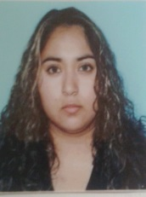**Datos Personales:**

Nombre y Apellido: Débora Solange Romero

Nacionalidad: Argentina

Lugar de Nacimiento: Comodoro Rivadavia

Fecha de Nacimiento: 30/06/1991

DNI.: 36053241

Estado Civil: Soltera.

Dirección: Adolfo Arigoni 1749.

Celular: 0297 - 4283694

**Estudios Cursados:**

Secundario: Completo. Colegio Perito Moreno. Título: Orientación Humanística.

Abogacía: Universidad San Blas Pascal – Córdoba – 1er Año

Ingeniería en Petróleo: Universidad San Juan Bosco.

**Cursos:**

Operador Básico del Office Instituto Patagónico.

Ingles Básico: Instituto Patagónico.

Carnet de conducir. Categoría B. Municipalidad de Comodoro Rivadavia.

**Experiencia Laboral:**

Pasantía en el año 2012 en la Municipalidad de Comodoro Rivadavia – En Planificación.

Biblioteca del San Cayetano – Dando clases de matemática.

CEFCE (Centro de Estudiantes de la Facultad de Económica) – Atención al Público (cajera) – Referencia Maria Jesus (2974196721).